Иньяков Пётр Кириллович
1920-1969
http://www.procpenza.ru/veterans/2015/04/17/15490351
ИНЬЯКОВ ПЁТР КИРИЛЛОВИЧ
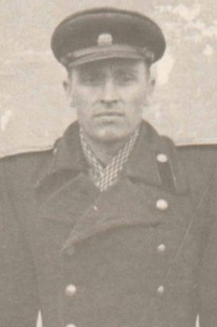
Служил в органах прокуратуры с 1948 года по 1953 год.
Занимал должности прокурора г. Кузнецка и Нижнеломовского района области.
http://nizhnelomovsky.pnz.sudrf.ru/modu … t&id=1
Иньяков Петр Кириллович
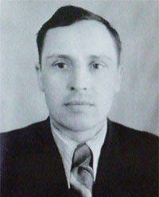
Принимал участие в Великой Отечественной войне. За боевые заслуги награжден медалями и орденами: Александра Невского, Красной Звезды, Красного Знамени.
После войны был направлен в Загорский Горком, а затем проходил обучение в юридическом институте в Москве.
После этого был назначен прокурором в г.Кузнецк Пензенской области. За активную работу в 1952 году был награжден именными часами от генерального прокурора Верховного Совета.
В Нижнем Ломове он продолжил работу в прокуратуре. Впоследствии был выбран сначала судьей, а затем Петр Кириллович был назначен на должность председателя Народного суда.
Умер в 1969 году.
http://nizhnelomovsky.pnz.sudrf.ru/modu … &id=18
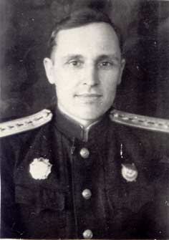
Имя Иньякова Петра Кирилловича также хорошо известно в нашем городе, ведь в 1961 году он был назначен первым председателем Нижнеломовского районного народного суда.
В августе 1941 года он был призван в ряды Красной Армии Аннинским РВК Воронежской области. «После прорыва переднего края немецкой обороны майор Иньяков организованно повел свой батальон вперед, сбивая на пути мелкие группы противника, не давая ему закрепиться на промежуточных рубежах. Его батальон, шедший вперед, освободил несколько десятков населенных пунктов. Сам Петр Кириллович всегда шел вперед своего батальона и благодаря принятым им правильным решениям его батальон имел успех в продвижении на Запад. Тактически грамотный и имеющий опыт ведения боев Великой Отечественной войны майор Иньяков был удостоен правительственной награды ордена «Красное знамя»- как следует из наградного листа от 10 октября 1943 года за подписью командира 235 строевого полка подполковника Шабронова.
Продвигаясь по дорогам войны волею судьбы, Петр Кириллович командовал и 1 стрелковым батальоном в период подготовки к январским, решающим боям 1945 года, настойчивый и упорный добился он от личного состава батальона отличных показателей в боевой и политической учебе.
«Во время боев с 16 по 27 января 1945 года на территории Восточной Пруссии, будучи командиром головного отряда полка, батальон под командованием Иньякова успешно и энергично сбил противника из заселенных пунктов Новальда, Гайдален и умело продвигался по лесным дорогам и во взаимодействии со 2 стрелковым батальоном овладел пунктом Видбельн. Продвигаясь дальше и отражая многочисленные контратаки противника форсировал реку Ауэр и вышел к населенному пункту Куклакен, где прикрыл сосредоточение полка».
Всего за время боем с 16 по 27 января 1945 года батальон под командованием Иньякова П.К. с боями прошел по вражеской территории 124 километра, уничтожив при этом до 220 вражеских солдат и офицеров, взял в плен 14 немцев, уничтожил большое количество техники и вооружения врага, за что и был награжден орденом Александра Невского, согласно приказу 3 Белорусского фронта от 26 января 1945 года.
....
5 марта 2014 года в Нижнеломовском районном суде состоялось торжественное открытие музея истории правосудия на нижнеломовской земле, одна из экспозиций которого посвящена великой Отечественной войне.
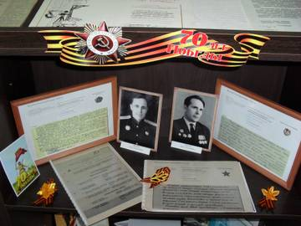
http://podvignaroda.mil.ru/?#id=1504727 … ailManCard
Иньяков Петр Кириллович
Год рождения: __.__.1920
место рождения: Воронежская обл., Ровеньский р-н
Звание: гв. майор
в РККА с 01.12.1938 или с 12.1939 года
Место призыва: Анненский РВК, Воронежская обл., Анненский р-н
№ записи: 1504727587
Перечень наград
приказ №775 от 12.10.1943 Издан: ВС 3 Уд.А Орден Красного Знамени
командир стрелкового батальона 235 стрелкового полка 28 стрелковой дивизии
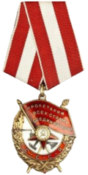 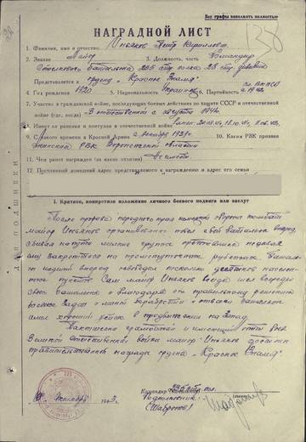 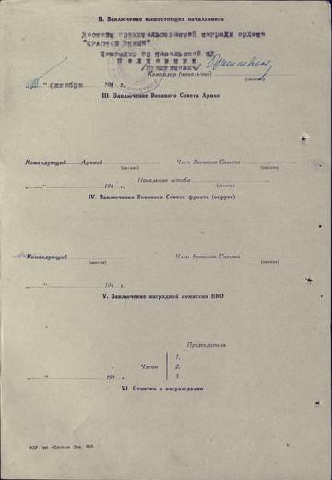
приказ №9/н от 26.01.1945 Издан: ВС 11 гв. А 3 Белорусского фронта Орден Александра Невского
Место службы: 95 гв. сп 31 гв. сд 11 гв. А 3 БелФ
Дата подвига: 16.01.1945-27.01.1945
командир 1 стрелкового батальона 95 гвардейского стрелкового полка 31 гв. СД
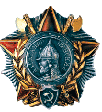 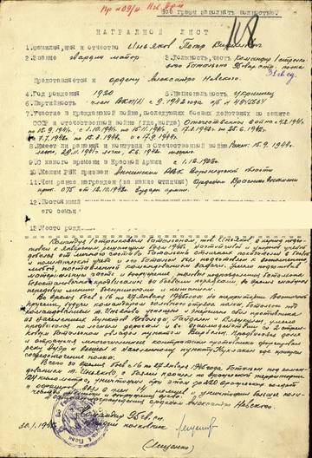 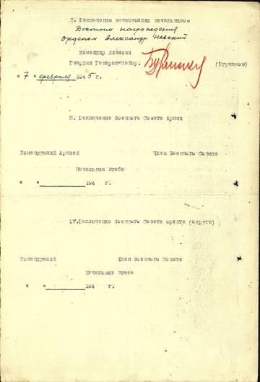
Отредактировано простомария (2015-12-24 00:42:33)

